DEJAVNOSTI

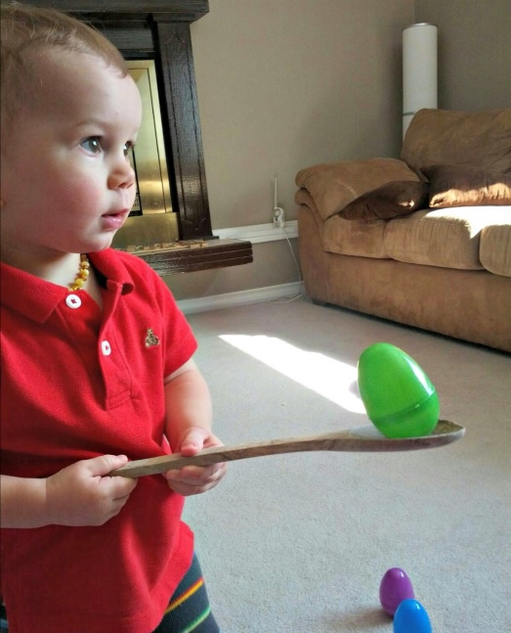
VELIKONOČNI MARATON
Cilj:
- Usvajanje osnovnih gibalnih konceptov: zavedanje prostora – kje se telo giblje, načina – kako se telo giblje, spoznavanje različnih položajev in odnosov med lastnim telesom in med predmeti.

Sredstva - kaj potrebujemo?
- Kuhalnice za vse udeležence;
- Plastična jajca – če le teh nimate, lahko uporabite pink-ponk žogice, zmečkan papir itd. (karkoli najdete doma).

Potek dejavnosti:
- Vsak udeleženec igre dobi kuhalnico in jajce,
- Skupaj določite start in cilj,
- Na znak udeleženci tekme poskusijo čim hitreje prinesti jajce na kuhalnice od začetne točke do konca.

Nasvet za starše:
Če vam bo igra všeč, bo hitro postala prelahka. Da bo še zabavnejša, lahko na pot postavite ovire. Na primer: kocke, med katerimi morajo udeleženci tekme vijugati (voziti slalom); škatle, ki jih morajo prestopiti; stole, pod katerimi se morajo plaziti itd.
Za nasvet vprašajte še otroke, oni imajo vedno najboljše ideje.

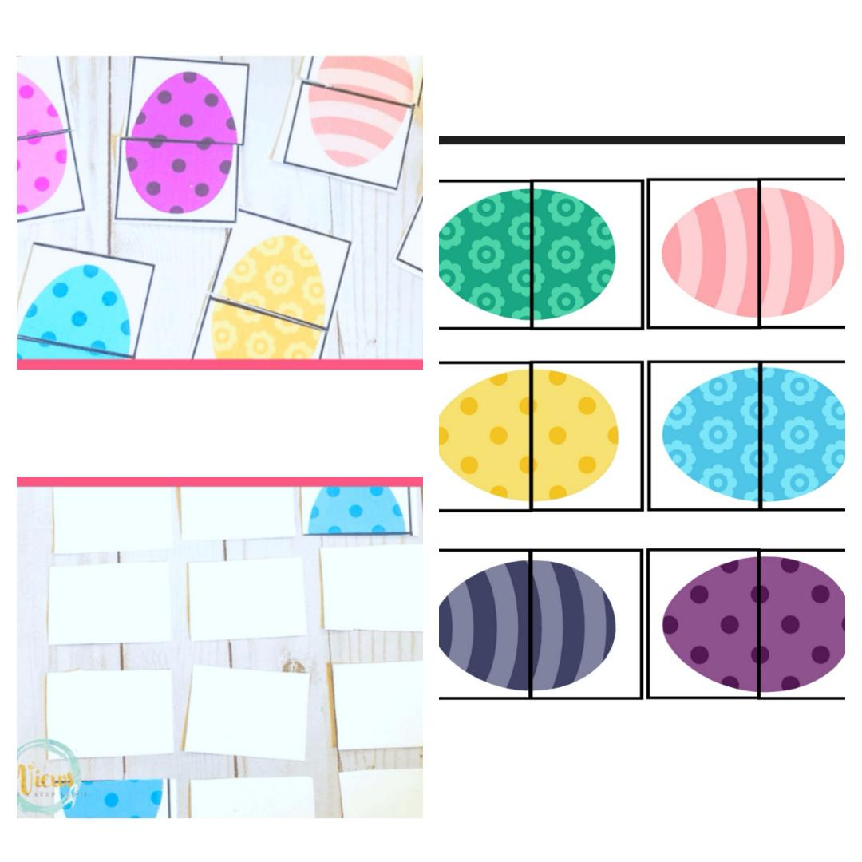
SPOMIN
Cilj:
- Otrok zaznava prirejanje in prireja 1 – 1.

Sredstva - kaj potrebujemo?
- Papir,
- Barvice ali flumastre,
- Škarje.

Potek dejavnosti:
- Na papir narišete enake pravokotnike;
- Skupaj z otroki jih izrežete po črti;
- Na njih narišete velikonočno jajce, ki ga skupaj o otroki pobarvate;
- Pravokotnik z jajcem s škarjami prerežete na pol in tako ustvarite pare za igro spomin;
- Igra SPOMIN naj se začne – vem, da pravila poznate že vsi, tako starši kot otroci

Nasvet za starše:
Igro spomin poznate vsi in verjamem, da se jo igrate tudi doma. Vendar pa, kadar igro izdelamo skupaj z otroki, se jo otroci še raje igrajo in so na njo ponosni.

VELIKONOČNA SESTAVLJANKA
Cilj:
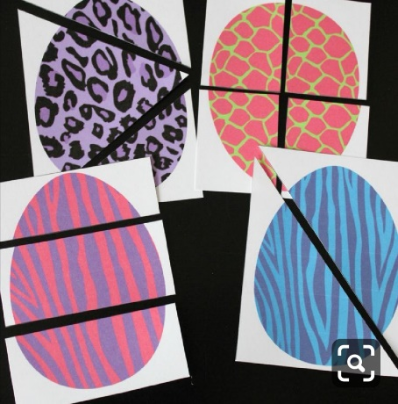
- Otrok manjše dele sestavlja v celoto.

Sredstva - kaj potrebujemo?
- Papir,
- Barvice ali flumastre,
- Škarje.

Potek dejavnosti:
- Na papir tako kot pri prejšnji dejavnosti narišete velikonočna jajca in jih skupaj z otroki pobarvate;
- Nato jih izrežete v pravokotnike;
- Pravokotnike z narisanim jajcem narežete na več delov (primer na sliki) in jih ponudite otrokom, da jih poskusijo sestaviti v celoto.

Nasvet za starše:
Za to dejavnost je mogoče bolj primeren trši papir ali karton, zato da bo sestavljanka »zdržala« dalj časa.
Sličice izrežite različno: eno na dva dela, drugo na tri… Tako bo tudi sestavljanje različno zahtevno.

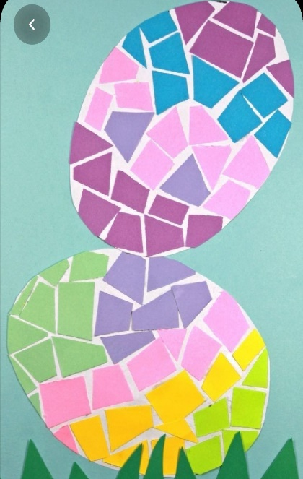
VELIKONOČNI PAPIRNATI PIRHI
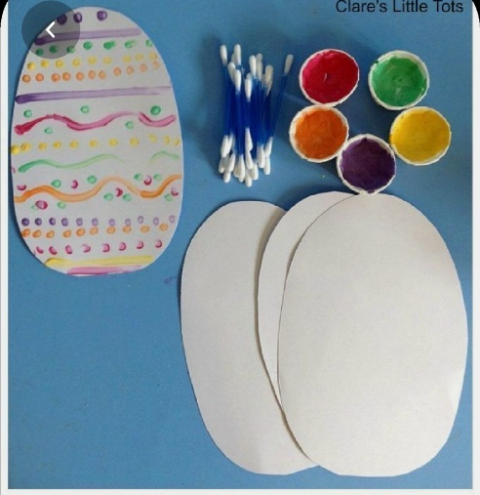
Cilj:
- Spodbujanje splošne ustvarjalnosti.

Sredstva - kaj potrebujemo?
- Papir ali karton,
- Škarje,
- Barve, barvice, flumastre…
- Barvni papir,
- Lepilo,
- Zaščito za mizo.

Potek dejavnosti:
- Z otroki iz kartona ali papirja izrežete jajce;
- Barvni papir natrgate ali narežete na majhne koščke;
- Na mizo pripravite ves ostali material;
- Izrezane jajce okrasite s ponujenim materialom: lepite koščke papirja, barvate, delate odtise…

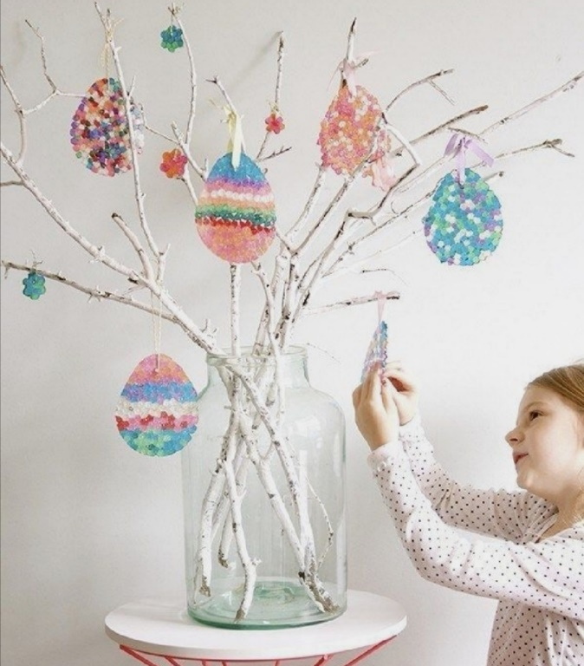
Nasvet za starše:
Naj bo to dejavnost, kjer bodo otroci skupaj z vami prebudili domišljijo. Naj lepijo, barvajo, trgajo, kakorkoli želijo. V tem zelo uživajo! Preverjeno
Z nastalimi izdelki lahko okrasite vaš dom. Če na jajcih naredite še luknjico ter skoznjo napeljete vrvico in na sprehodu naberete še veje za v vazo, lahko nastane čudovita velikonočna dekoracija.

